Муниципальное казенное общеобразовательное учреждение
«Тимская средняя общеобразовательная школа имени Героя Советского Союза Н.В Черных»
Тимский район

Исследовательская работа:
«Изучение видового состава беспозвоночных животных искусственного пруда п.Тим »

Работу выполнила:
Мальцева София Александровна,
объединение «Занимательная ботаника»
Руководитель:
Козменкина Юлия Александровна,
учитель биологии,
педагог дополнительного образования

Тим 2024

Оглавление: стр.
I.Введение 3-4
II. Характеристика исследуемого объекта 4-5
III.Экосистема пруда 5-6
IV.Практическое исследование 6
V. Биологическая характеристика обнаруженных объектов 6-18
VI.Вывод 18
V.Литература 19
Приложение

- Введение
Актуальность: изучение водных беспозвоночных в маленьких водоемах часто остаются вне поля зрения научных исследований. Они играют важную роль в поддержании биологического разнообразия. Эти организмы участвуют в пищевых цепях и взаимодействуют между собой. Маленькие водоемы, такие как, пруды, канавы, ручьи, являются домом для множества видов беспозвоночных. Кроме того, воды часто подвергаются антропогенному воздействию. Например, изменение климата или загрязнение. Установление видового состава водных беспозвоночных, изучение их биологии и роли в водных экосистемах, выявление биологических и географических закономерностей формирования водных биоценозов позволяют решать проблемные вопросы зоологии, гидробиологии, экологии и биогеографии. Кроме того, организация систематических гидробиологических наблюдений за состоянием и изменением видовой структуры биоценоза помогает обнаруживать последствия загрязнений, их влияния на видовой состав, количественное развитие и жизнедеятельность гидробионтов и показывает, в какой мере под воздействием загрязнений нарушена экосистема
В современных условиях, когда утрата биологического разнообразия стала глобальной угрозой, исследование малых водных экосистем и их обитателей очень важно. Это позволит сохранить богатство фауны и защитить природные ресурсы. Водные беспозвоночные являются важным компонентом экосистем. Животные являются посредниками в процессах обмена веществом и энергии как внутри водных экосистем, так и между ними и наземными экосистемами. В числе водных беспозвоночных присутствуют биофильтраторы, которые обеспечивают очистку природной воды от различных примесей, в том числе и вредных.
Цель:
изучить биоразнообразие беспозвоночных животных, видовой состав, экологические ниши водных беспозвоночных животных пришкольного пруда.
Для реализации цели были поставлены следующие задачи:
- выяснить места обитания, внешнее строение водных беспозвоночных животных;
- познакомится с их типами питания и типами дыхания;
- составить альбом водных беспозвоночных нашего пруда;
- сделать диаграммы разделения экологических ниш водных беспозвоночных по двум осям экологического пространства: по дыханию и питанию; по местообитанию и питанию.
Научная новизна.
Полученные знания о видовом составе беспозвоночных пришкольного пруда позволят разработать мероприятия по изучению биологического разнообразия водных биоценозов с целью применения знаний на занятиях по дополнительному образованию учащихся в объединениях естественнонаучной направленности.
Объект исследования: беспозвоночные животные пришкольного пруда рп. Тим.
Оборудование: сачок, ведро, чашки Петри, лупы, пинцеты, предметные стекла.

- ХАРАКТЕРИСТИКА ИССЛЕДУЕМОГО ОБЪЕКТА

Пруд, как объект исследования представляет искусственно созданную пресноводную экосистему. Пруд находится в центре посёлка Тим, в парке около школы.
Есть выход подземных вод. Песок не натуральный, привезённый. Берега заросли камышом.

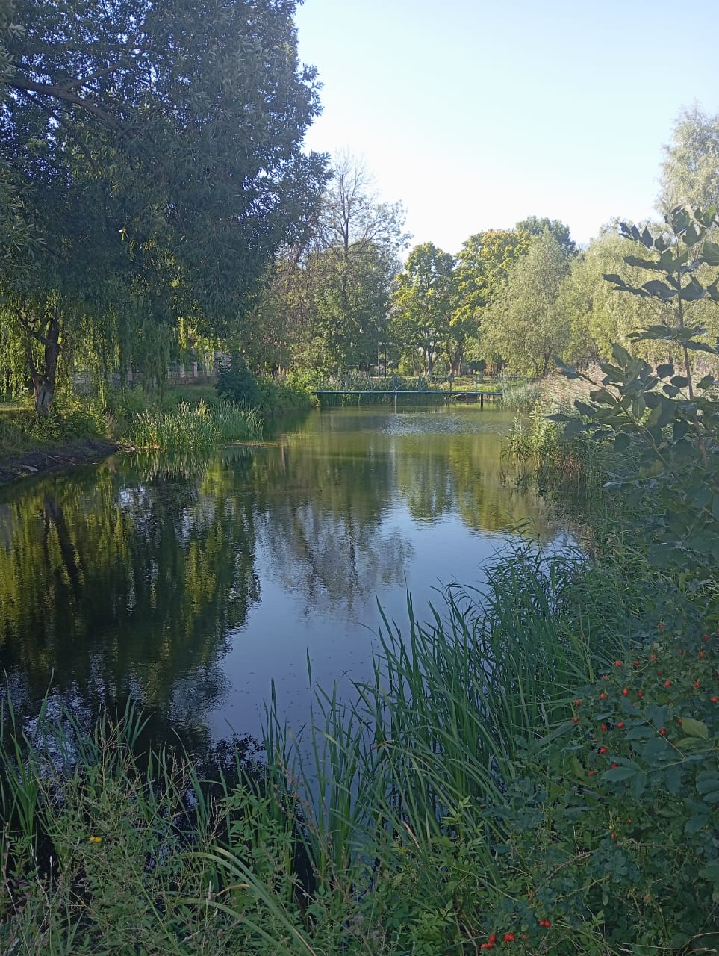

Для пресноводных экосистем характерна высокая степень прерывистости.
Организмы, населяющие пресноводные экосистемы, представлены пятью жизненными формами:
1) бентос;
2) планктон;
3) нектон;
4) нейстон;
5) перифитон.
Охарактеризуем их более подробно.
Бентос - это обитатели дна, удельный вес тела которых больше, чем удельный вес воды. Различают эпифауну, или поверхностный бентос, который представлен организмами, лежащими на дне или ползающими по его поверхности, и инфауну, представленную организмами, зарывающимися в грунт. Инфауна присутствует в тех экосистемах, где имеется илистое дно.
Планктон - это организмы, имеющие удельный вес тела, равный удельному весу воды, и ведущие пассивный образ жизни в толще воды. Противостоять течению они не могут. В зависимости от типа организмов различают фитопланктон (растения), зоопланктон (животные) и микропланктон (микроорганизмы), а в зависимости от размера особей планктон подразделяют на планктон-сетку, который вылавливается гидробиологической сеткой, и нанопланктон, который проходит через сетку и представлен микроскопическими организмами.
Нектон - это организмы, имеющие удельный вес тела, равный удельному весу воды, и ведущие активный образ жизни в толще воды. Он представлен насекомыми, рыбами, земноводными, млекопитающими. Организмы способны противостоять течению.
Нейстон - это организмы, имеющие удельный вес тела меньше удельного веса воды и использующие поверхностное натяжение воды в качестве субстрата. К ним относятся водомерки, жуки-плавунцы и другие организмы, живущие на поверхности воды.
Перифитон - это организмы обрастания. Они образуют сплошную пленку на поверхности живых и неживых объектов экосистемы. Среди них могут быть как растения, так и животные.
III.Экосистема пруда
Растения и животные, населяющие водоем, распределяются в нем неравномерно. Каждый вид обитает в тех условиях, к которым приспособлен. Наиболее разнообразные и благоприятные для жизни условия создаются в прибрежной зоне. Здесь вода теплее, так как прогревается солнечными лучами. Она достаточно насыщена кислородом. Обилие света, проникающего до дна, обеспечивает развитие многих высших растений. Вблизи берега развиваются многочисленные высшие растения (камыш, рогоз, водяной хвощ) и водоросли.
В жаркое время у поверхности образуется тина - это тоже водоросли. На поверхности плавают мелкие пластинки ряски.В прибрежной зоне живут и большинство животных. Одни приспособлены к жизни на водных растениях, другие активно плавают в толще воды (рыбы, хищные жуки-плавунцы и водяные клопы).
Многие водятся на дне (перловицы, беззубки, личинки некоторых насекомых - ручейников, стрекоз, поденок, ряд червей и т.п.). Даже поверхностная пленка воды служит местом обитания специально приспособленных к ней видов. В тихих заводях можно видеть бегающих по поверхности воды хищных клопов-водомерок и быстро плавающих кругами жуков-вертячек.
В глубоких придонных участках водоема, куда слабо проникает солнечный свет, жизнь беднее и однообразнее. Нижние слои воды вследствие слабого перемешивания остаются холодными. Здесь вода содержит мало кислорода. Особые условия создаются и в толще, воды открытых участков водоема. Она заселена массой мельчайших растительных и животных организмов, которые сосредоточены в верхних, более прогреваемых и хорошо освещаемых слоях воды.
Здесь развиваются различные микроскопические водоросли; водорослями и бактериями питаются многочисленные простейшие - инфузории, а также коловратки и ракообразные. Весь этот комплекс мелких взвешенных в воде организмов называют планктоном.
- Практическое исследование
Для решения поставленных перед собой целей были взяты пробы:
Первая проба: открытое место, хороший подход к месту, затененная восточная часть пруда, снимали пробу с толщи воды, со дна и с поверхности.
Вторая проба: затененная восточная часть пруда, заращенная камышом, находится под ивой, много водорослей в водоеме, снимали пробу с толщи воды, со дна и с поверхности.
Третья проба: на мосту, открытая солнечная местность, брали пробу с поверхности.
Четвертая проба: северная часть пруда, видим антропогенное воздействие, поломанный пирс.
Пятая проба: западная часть пруда, сильная заращенность камышом, много водорослей, снимали пробу с толщи воды, со дна и с поверхности.
К южной части подхода нет.
После снятия проб, они были исследованы, объекты определены с помощью определителя.

V.Биологическая характеристика обнаруженных объектов
Проведя исследование проб, я обнаружила следующие объекты:
1)Личинка стрекозы (лат.Odonata) встречаются всюду в стоячей и медленно текущей воде. Чаще всего они находятся на водных растениях или же на дне, где сидят неподвижно, иногда медленно передвигаются. Есть виды, которые зарываются в ил. Тело личинок стрекоз состоит из следующих частей: грудь, образованная свободным первым и слившимися между собой вторым и третьим сегментами; зачатки крыльев, они прикрывают передние брюшные сегменты; брюшко, оно состоит из одиннадцати сегментов, из которых последний слабо развит и трудно заметен. Может быть гладким или вооруженным дорсальными шипами и латеральными шипами; хвостовые придатки, они различаются у личинок разных подотрядов стрекоз.
Всех личинок можно разделить, в общем, на три группы.
а) Личинки типа стрекозы-коромысла (Aeschna) с удлиненным телом и плоской маской. Сюда относятся самые крупные виды среди прочих. В общем разные виды сходны между собой. В северных областях встречаются представители родов: Aeschna- коромысло, Gomphus- дедка, Onychogomphus.Gordulegaster и другие.
б) Личинки типа обыкновенной, или настоящей стрекозы (Libellula) с более коротким и широким телом, чем предыдущие. Маску имеют шлемовидную. Держатся преимущественно на дне, часто в слое ила. Для северных областей характерны роды: Libellula- настоящая стрекоза, Cordulia- бабка, Leucorrhinia, Epitheca, Sympetrum и другие.
в) Личинки типа лютки (Agrion) с весьма длинным вытянутым телом, которое на заднем конце имеет листообразные жаберные пластинки. У нас встречаются представители родов: Agrion- стрелки, Lestes- лютки, Erythromma, Calopteryx- красотки и другие.
Передвигаются личинки либо плавая, либо ползая. В общем они очень мало подвижны, в аквариуме по целым часам не трогаются с места, уцепившись своими длинными, имеющими коготки ногами за подводные растения. Если личинку слегка потревожить, то она медленно перебирается на другое место, неуклюже переставляя ноги. При более сильном толчке личинка стремительно срывается с места и, прижав ноги к телу, плывет сильными толчкообразными движениями, причину которых иногда не сразу удается уловить. При ближайшем наблюдении оказывается, что личинка набирает воду через анальное отверстие в заднюю кишку, а затем с большой силой выбрасывает ее оттуда. При этом «водном выстреле» тело насекомого, в силу отдачи, отталкивается в противоположном направлении, совершенно по тому же принципу, как летит горящая ракета, из заднего отверстия которой вырываются газы. Этот способ передвижения уже потому заслуживает внимания, что он редко встречается в мире животных (например, у головоногих моллюсков). Движение при помощи отдачи свойственны личинкам типа коромысла и настоящей стрекозы.
Питаются личинки стрекоз исключительно живой добычей, которую они по целым часам неподвижно караулят, сидя на водных растениях или на дне. Их главную пищу составляют дафнии, которые поедаются ими в огромных количествах, особенно более молодыми личинками. Кроме дафний, личинки стрекоз охотно едят водяных осликов. Менее охотно потребляют они циклопов, может быть вследствие незначительных размеров последних.
Излюбленной пищей личинок стрекоз служат также личинки подёнок и личинки комаров из семейства кулидиц и хирономид.
Поедают они и личинок водных жуков, если только в состоянии ими овладеть. Однако крупных личинок плавунцов, хорошо вооруженных и не менее хищных, они не трогают, если даже посажены в общий с ними сосуд. Личинки стрекоз не гоняются за своей добычей, но сидят неподвижно на водных растениях или на дне и караулят добычу. При приближении животного, пригодного в пищу, личинка выбрасывает маску и схватывает свою жертву. Более крупные личинки стрекоз питаются даже мальками рыб. Тут они ведут себя иначе и проявляют большую подвижность. Мелких мальков личинки поедают целиком, у крупных выедают среднюю часть туловища, оставляя голову и хвост.
Для схватывания добычи у личинок имеется аппарат, носящий удачно название «маски». Это видоизмененная нижняя губа, которая имеет вид хватательных щипцов, сидящих на длинном рычаге-рукоятке. Рычаг снабжен шарнирным суставом, благодаря чему может складываться т в спокойном состоянии прикрывает нижнюю сторону головы наподобие маски (отсюда и название). Маска имеет лопатообразную форму и снабжена хватательными коготками. Заметив добычу своими большими выпуклыми глазами, личинка нацеливается на нее и сбрасывает маску далеко вперед, схватывая жертву с замечательной точностью. Пойманная добыча пожирается при помощи сильных грызущих челюстей, в то время как маска подносит жертву ко рту и придерживает ее во время еды наподобие руки. По всей вероятности, маска служит им наподобие черпака для процеживания ила, для отыскивания живой добычи. При этом хватательные лопасти маски могут раздвигаться, образуя щель. Получается отличный цедильный аппарат, который пропускает жидкую грязь и удерживает живую добычу.
Дыхание. Личинки стрекоз дышат трахейными жабрами. У личинок типа лютки жаберный аппарат помещается на заднем конце брюшка в виде трех тонких расширенных пластинок, пронизанных массой трахейных трубочек. Эти трахейные трубочки особенно хорошо заметны простым глазом у рода Erythromma. Личинки типа коромысла и настоящей стрекозы наружных жабер не имеют; жаберные выросты помещаются у них внутри тела, в полости задней кишки. Следя за спокойно сидящей личинкой, можно показать ее дыхательные движения, которые она производит, сжимая и разжимая мышцы брюшка; при этом вода нагнетается через анальное отверстие и вновь выжимается оттуда, освежая жаберные выросты кишки.
Незадолго до вылупления взрослых стрекозы личинки начинаю дышать также и атмосферным воздухом при помощи дыхалец, открывающихся у них на верхней стороне груди. Этим объясняется, почему взрослые личинки часто сидят на водных растениях, выставляя из воды передний конец своего тела. Красотки, в отличие от своих родичей, обладают, кроме хвостовых жаберных пластинок, еще и кишечными жабрами.
2) Ранатра палочковидная (лат.Ranatralinearis)довольно крупный клоп длиной 35-40 мм. Самки несколько крупнее самцов. Тело удлиненное, палочковидное, желтовато-серого цвета, заканчивается длинной дыхательной трубочкой, равной по длине самому телу. Покрыто твердой кутикулой. Верх брюшка красный, верхние крылья жесткие, кожистые, нижние — прозрачные. Первая пара ног представляет собой мощный хватательный орган, так же как и у водяного скорпиона.
Ранатра очень медлительна, передвигается не спеша, цепляясь коготками за растения. Большую часть времени насекомое сидит неподвижно среди водных растений, подкарауливая свою добычу. При опасности, подобно богомолу, замирает в неподвижной позе. Дышит она атмосферным воздухом, используя для этого дыхательную трубку, выставляя ее на поверхность воды. Несмотря на свою пассивность, Ранатра — очень жестокий хищник, охотится из засады на головастиков, мальков рыб и водных беспозвоночных. В поисках добычи палочник водяной может перелетать из одного водоема в другой. Бывает, что насекомые перелетают стайками, насчитывающими до нескольких сотен особей. Численность этого вида быстро сокращается из-за загрязнения водной среды. Ранатра палочковидная занесена в Красную книгу различных стран и регионов.
Дышит ранатра, также как и водяной скорпион, атмосферным воздухом. Важную роль в этом играет дыхательная трубка (сифон), имеющаяся у взрослых насекомых на заднем конце тела. Выставив внешний конец дыхательной трубки из воды, ранатра набирает при помощи ее воздух в замкнутое пространство под крыльями, откуда воздух проводится в дыхальца брюшка.
Попеременно ослабляя и сокращая дорзовентральные мышцы, ранатра делает дыхательные движения - вдохи и выдохи. При этом воздух проникает в трахейную систему через стигмы 7-го сегмента брюшка и удаляется из нее через грудные стигмы. Освежив воздух трахейной системы и пространства под надкрыльями, ранатра может оставаться некоторое время под водой, дыша за счет имеющегося запаса воздуха.
У личинок полноценный дыхательный сифон отсутствует. Имеется лишь короткий отросток, действующий подобным же образом.
3)Личинка комара (лат.Culexpipiens) имеет вид безногого червяка с расширенной грудью, членистым брюшком и большой головой, на которой легко различить два чёрных глаза .На предпоследнем членике брюшка замечается длинный, косо отходящий отросток, это- дыхательная трубка, на конце которой находятся дыхательные отверстия.
Обнаружить присутствие личинок не представляет никакого труда, так как в спокойном состоянии висят у самой поверхности воды. Чтобы выловить их, надо быстро провести сачком по воде. Там, где личинок много, легко обойтись и без сачка, просто зачерпывая воду каким-либо сосудом. Достаточно бросить в воду какой-нибудь предмет, махнуть чем-нибудь над водою или даже быстро приблизится к водоему, где находятся личинки, как они тотчас срываются с места, характерными змееобразными движениями опускаются вниз и прячутся на дно водоемов. Движению их в воде помогают плавательные волоски, которые пучками сидят на члениках тела, В особенности большой пучок имеется на последнем хвостом членике. Через некоторое время личинки вновь всплывают на поверхность, куда их гонит потребность в воздухе.
Личинки дышат атмосферным воздухом, запас которого в теле требует постоянного освежения. Личинки, поднимаясь на поверхность, выставляют из воды свою хвостовую дыхательную трубку и набирают воздух в трахейные стволы. При этом личинка висит у поверхности воды вниз головою, в очень характерной позе, под некоторым углом к поверхности воды. Её удерживает поверхностное натяжение жидкости, образующе5е упругую плёнку, которую личинка прокалывает своим дыхательным отростком и к которой подвешивается снизу.
Питаются личинки различными микроскопическими организмами, например, одноклеточными водорослями, а также, по всей вероятности, частями гниющих растений.
Развитие личинки заключается в ряде последовательных линек (всего наблюдается 3 линьки), а затем личинка превращается в куколку, которая совершенно не похожа на личинку. Она напоминает по внешности маленького головастика, причем передняя часть ее тела одета общей оболочкой, а свободным остается только членистое брюшко. Все тело изогнуто наподобие запятой. На спинной стороне передней части туловища у нее имеется пара воронкообразных дыхательных трубочек. Куколка не принимает никакой пищи. Под конец недолгой жизни окраска куколки меняется: чем старше куколка, тем она темнее.
Созревшая куколка лопается на поверхности воды, и через щель между ее рожками постепенно выползает молодой комар.
4)Водяной скорпион (лат.Nepacinerea) относится к отряду клопов (Hemiptera), к семейству водяных скорпионов (Nepidae). Необычная форма животного, похожего на гнилой лист, невольно привлекают внимание.
Водяной скорпион предпочитает водоем со стоячей или медленно текущей водой, достаточно густо заросшие водными растениями, на которых этот клоп преимущественно и держится. Бороться с течением им помогает цепкий ноги, при помощи которых клопы держатся за водные растения.
Передвигается водяной скорпион очень медленно, цепляясь коготками своих конечностей за растения. Плавает плохо и неохотно; среди других наших водных клопов это самый слабый пловец. Чаще всего скорпион сидит неподвижно на водных растениях, подкарауливая свою добычу. Следует заметить, что у него имеются и развитые крылья.
Питание. Заметив свою жертву, скорпион молниеносным движением выбрасывает переднюю пару ног и схватывает добычу. В связи с этим, передние конечности имеют очень своеобразную форму, напоминая скорее пару гигантских челюстей, чем ноги. Саблевидные изогнутые голени могут прижиматься к сильным, расширенным бедрам, причем голень входит в продольный желобок бедра наподобие того, как лезвие перочинного ножа укладывается в прорез рукоятки. Стиснутая в тисках добыча высасывается при помощи короткого острого членистого хоботка.
Перечисленные выше черты строения хорошо видимы даже без лупы.
Хоботок водяного скорпиона достаточно остер и крепок, для того чтобы проколоть человеческую кожу; поэтому насекомое, при неосторожном соприкосновении, может наносить довольно болезненные уколы.
Дышит водяной скорпион атмосферным воздухом. При этом играет роль длинный отросток, имеющийся у взрослых экземпляров на заднем конце тела. Это трубка, составленная из двух обращенных друг к другу желобков. Выставив внешний конец дыхательной трубки из воды, скорпион набирает при помощи ее воздух в замкнутое пространство под крыльями, откуда воздух проводится в дыхальца брюшка.
У личинок длинный дыхательный сифон отсутствует. Имеется лишь короткий отросток, действующий подобным же образом.
5)Гладыш обыкновенный (лат.Notonectaglauca) относится к отряду клопов (Hemiptera), принадлежат к семейству гладышей (Notonectidae). Встречается как в стоячих, так и в медленно текущих водах. Это один из самых крупных водных клопов, сильный и ловкий хищник. Взрослые гладыши достигают более сантиметра в длину, обладают продолговатым вытянутым телом, напоминающим лодочку. Выпуклая спина окрашена в зеленоватые тона и не смачивается водой; поэтому гладыш под водой блестит серебристым блеском.
Он плавает спиной вниз, брюшком кверху. Его большие красные глаза, находящиеся на спинной стороне, обращены при этом ко дну, высматривая добычу. Чаще всего гладыш неподвижно висит у поверхности воды. Такая поза не требует с его стороны никаких условий. Главным орудием плавания служит задняя пара ног: они длинны, лишены коготков на конце и покрыты густой щеткой плавательных щетинок. Это ноги-весла, которыми гладыш действует очень ловко. Заостренное тело с выпуклой спиной, напоминающей днище килевой лодки, отлично разрезает воду.
Гладыш неплохо летает. Раздвинув его надкрылья, наблюдается хорошо сложены развитые голубоватые нежные крылья. Гладыши часто пользуются ими, летая по ночам и пролетая большие расстояния. Кроме того, гладыш хорошо ползает по водным растениям. На суше он беспомощен, хотя и пытается делать прыжками при помощи своих длинных и гибких задних конечностей.
Питаются гладыши, как и остальные хищные клопы, живой добычей и даже нападают на рыбок. Они часто нападают на своих же собратьев, более мелких клопов-гребляков. Схватив жертву передними ногами, гладыш погружает в нее свой острый короткий хоботов и медленно высасывает. Следует заметить, что он может проколоть даже человеческую кожу. Неосторожно схваченный крупный гладыш наносит иногда болезненные уколы, вследствие чего немцы прозвали его «водяной пчелой» (Wasserbiene). Боль причиняет выделяемая насекомым едкая слюна.
Дыхание гладыша можно наблюдать в то время, когда он висит у поверхности воды. Задний конец брюшка, несущий дыхательные отверстия (стигмы), наклонно выставляется из воды. Ныряя, гладыш увлекает с собой под воду запас воздуха, который облекает его сплошным блестящим покровом и уменьшает его удельный вес.
Дыхательное отверстие окружено тремя хитиновыми пластинками темного цвета, их которых средняя неподвижна, а две боковых могут закрываться и открываться. Когда гладыш набирает воздух, эти крошечные дверцы открыты, при нырянии они плотно сомкнуты.
6)Водяной клещ (лат.Hydrachnidia) относятся к классу паукообразных (Arachnoidea), к отряду клещей (Acarina)и образуют хорошо отграниченную группу, со сходным образом жизни.
Эти животные отличаются широким распространением и населяют разнообразные водоёмы. Привлекая внимание своей яркой окраской, которая свойственна многим видам. Встречаются они и в больших водоёмах (Hydrochoreutes) и в самых мелких. Чаще всего их можно найти в прудах, густо заросших растительностью. Даже зимой, при лове через прорубь, водные клещи вылавливаются в большом количестве (LimnocharesaquaticL.).
Клещи обладают мешковидным нечленистым, более или менее округлым телом и снабжены четырьмя парами шестичленистых ножек, которые обыкновенно заканчиваются двумя коготками.
Ротовые органы вытянуты в «клювик», приспособленный для сосания.
Движение водных клещей сводятся к плаванию и ползанию. Большинство видов плавает очень неплохо. Если пустить такого клеща в баночку с водой, он начинает стремительно и суетливо сновать по разным направлениям, перебирая ножками, которые покрыты пучками или рядами длинных щетинок и действуют наподобие весел. Есть виды, которые не плавают, но ползают по водным растениям и держатся исключительно придонного образа жизни (Limnochres).
По способу питания все, или почти все, клещи-хищники. Они нападают различных мелких животных, преимущественно на циклопов и дафний. Схватив добычу, клещ вонзает в нее свои челюсти и постепенно высасывает жертву.
Дыхание у водных клещей происходит непосредственно через кожу. Окраска водных клещей замечательна и в особенности привлекает внимание наблюдателей; она поражает своей яркостью и разнообразием. Преобладает красный цвет, который необыкновенно рельефно выделяет животных на фоне темного дна и зеленых растений. Встречаются цвета: синезеленый, оранжевый, желтый, коричневый и другие.
7)Личинка подёнки (лат.Ephemeroptera) относятся к отряду Ephemeroptera. Это небольшие насекомые с удлиненным телом, тонкими нежными крыльями и тремя (иногда двумя) длинными хвостовыми нитями. Чаще всего удается их наблюдать в тихие вечера, невдалеке от воды, когда они носятся по воздуху, то взлетая, то тихо падая - характерными танцующими движениями.
Личинки подёнок встречаются всюду- как стоячих, так и в текущих водах.
По образу жизни и связанному с ним биологическому облику личинок можно разбить на 4 группы.
Роющие формы, которые зарываются в грунт водоемов либо делают длинные ходы (галереи) в берегах рек и ручьев. Форма их тела вполне отвечает такому образу жизни и немного напоминает тело медведки: сжатое туловище, сильные роющие конечности, голова с развитыми челюстями. Формы эти ведут скрытый образ жизни, и их трудно обнаружить.
Формы быстро текущих вод живут на камнях и обладают соответствующими приспособлениями, чтобы не быть сорванным течением. Они обладают плоским расширенным телом, такой же головой и плоскими, чрезвычайно цепкими конечностями, которыми удерживаются за неровности камней. Хвостовые нити этих личинок почти лишены опущение волосками, так как им не приходится плавать в открытой воде. Для лова этих личинок бесполезно пользоваться сачком, а следует вынимать из потока камни и осматривать их с нижней стороны.
Ползающие формы передвигаются по дну спокойных стоячих водоемов и по водным растениям. Тело их часто бывает покрыта песком или илом, что служит для них очень полезной маскировкой и спасает от хищников. У этих личинок ноги приспособлены для ползания по субстрату и хвостовые нити также лишены волосков. Эти формы часто встречаются на экскурсиях.
Плавающие формы, имеющие стройное подвижное тело, обладающее сильными плавательными приспособлениями. Хвостовые нити несут мощный покров волосков. Плавание обуславливается либо изгибанием всего тела, как это имеет место у рыб, либо движением сильно развитых жаберных листков.
Личинок этих ловят, проводя частой сеткой по водным растениям. Обнаружив личинку, следует осторожно опустить ее в широкую пробирку или небольшой стаканчик с водой и в таком виде рассматривать. Отнюдь не рекомендуется при этом ущемлять ее пинцетом, так как нежная личинка от этого быстро гибнет.
Дыхание личинок легко наблюдать во время экскурсий. Оно представляет немалый интерес как хороший пример трахейно-жаберного дыхания. Жабры имеет вид тонких нежных пластинок, которые помещаются рядами по обеим сторонам брюшка. Эти нежные трахейные листочки непрерывно движутся, что прекрасно можно видеть у сидящей в воде личинки даже без помощи лупы. Чаще всего эти движения бывают неравномерны, толчкообразны.
У наиболее распространенных наших видов трахейные жабры имеют вид округлых лепестков. У других жабры представляют собой кистевидные или перовидные образования самой разнообразной формы.
Питание личинок очень разнообразно. Свободно плавающие формы живущие в стоячих водах, которые чаще всего встречаются, являются мирными растительноядными животными, питаясь микроскопическими зелеными водорослями. Другие виды ведут хищнический образ жизни и деятельно охотятся за мелкими водными животными. Пища многих видов подёнок ещё недостаточно выяснена.
8) Гребляк малый (лат.Corixa) относится к отряду клопов (Hemiptera), к семейству кориксид (Corixidae).
Это более мелкий водный клоп, чем описанные выше, который часто становится жертвой своих более сильных собратий. В наших водоемах гребляк представлен довольно большим количеством видов, в общем схожих друг с другом.
Гребляки держатся в стоячих или слабо текущих водоёмах и часто встречаются в большом количестве. Они ведут деятельный образ жизни и зимой, поэтому нередко попадаются при лове через прорубь.
По характеру движений Гребляк напоминает гладыша с той разницей, что плавает спиной кверху. Так же как и у гладыша, его тело облечено под водой серебристой плёнкой воздуха. В отличие от гладыша, он удерживает большой запас воздуха на спине под надкрыльями, благодаря чему может долго быть под водой. Это лишает его той подвижности, которой обладает под водой гладыш. Воздух «тянет» Гребляка кверху, вследствие чего он прицепляется к различным подводным предметам, удерживаясь при помощи средней пары ног, снабженных длинными коготками, а задняя пара опушена ресничками и служит наподобие весел.
Дышат Гребляки атмосферным воздухом. Они выставляют из воды не задний конец, как это делают гладыши, а переднюю часть тела, пользуясь для дыхания грудными дыхальцами. Облекающий воздух выделяется брюшными дыхальцами и представляет собой и уже отработанный газ. Эта воздушная пленка уменьшает удельный вес насекомого, облегчая ему подъем на поверхность.
По характеру питания Гребляки - мелкие хищники, нападающие на ту добычу, которой только могут завладеть. У них имеется сосущий хоботок, при помощи которого они высасывают свои жертвы.
Если мы возьмем Гребляка между пальцами, то почувствуем характерный запах, происходящий от выделения жидкости из особых желез, как у наземных клопов.
Следует отметить своеобразный музыкальный аппарат Гребляка. Чаще всего слабая песнь, напоминающая нежное стрекотание, раздается под вечер и слышна даже на некотором расстоянии от аквариума. Звуки производятся трением передних ножек взад и вперед по хоботку, причем сам крошечный музыкант сидит под водой, уцепившись средними лапками за растение.
9) Плавт обыкновенный (лат.Naucoriscimicoides) третий представитель группы водных клопов, принадлежит к семейству наукорид.
Это крупный клоп с плоским овальным телом. Он встречается в стоячих, густо заросших водоёмах. Пойманный в сачок, он сразу бросается в глаза своими быстрыми резкими движениями и прыжками.
Движения. Плавт хороший пловец. Он постоянно снует между водными растениями, отыскивая свою добычу. Органом передвижения служат ноги, в особенности задняя пара, густо опущенная волосками.
Однако его название не вполне соответствует его образу жизни. Плавт не только плавает, но очень охотно ползает по водным растениям. В связи с этим плавт держится в водоемах с густо водной растительностью.
Питается плавт исключительно животной пищей. Своей хищностью он превосходит даже некоторых из своих сородичей, нападая не только на личинок насекомых, головастиков и мелких рыбешек, но и на моллюсков. Роль хватательного аппарата выполняет передняя пара конечностей. Передняя лапка состоит из одного сустава и заострена наподобие коготка. Вместе с голенью она представляет собой изогнутый саблевидный отросток, который складывается наподобие перочинного ножа, входя в желобок, имеющийся на коротких сильных расширенных бедрах. Схватив живую добычу при помощи этого прибора, плавт запускает в жертву свой короткий острый хоботок и высасывает кровь.
Дышит плавт атмосферным воздухом; его он набирает, поднимаясь на поверхность водоема, в замкнутое пространство, которое у него находится под надкрыльями.
10)Водяной ослик (лат.Asellusaquaticus) представитель класса ракообразных, относится к отряду равноногих (Isopoda), к семейству осликовых (Asellidae).
Водяной ослик постоянно попадается на экскурсиях, в особенности в загрязненных прудах, изобилующих растительными остатками, гниющими листьями, упавшими в воду с деревьев. Это невзрачное животное с плоским членистым телом, грязно-серого цвета, несколько похожее на известных мокриц. Ослики держатся на дне водоёмов, где ползают между отмершими частями растений.
Пустите животное ползать в плоской чашке с водой, а затем, вынув на ладонь, заметьте его движение на суше. Довольно ловко двигаясь в воде, оно на воздухе едва «волочит ноги», так как его длинные тонкие конечности не в состоянии поддержать вес тела в воздухе. Питаются ослики отмершими частями растений. В связи с этим у них отсутствуют органы нападения, свойственные хищникам.
Дыхание осликов легко видно невооруженным глазом. Колебательное движение тонких жаберных пластинок под брюшком
в задней части тела. Жаберные пластинки это задние пары ног, преобразование в дыхательный аппарат. Каждая ножка состоит из двух лопастей: верхняя, более нежная, служит для обмена газов, нижняя, более прочная, образует защитную крышечку.
Защитная окраска осликов отлично гармонирует с общим тоном дна стоячих загрязненных водоёмов. Ослики охотно поедаются рыбами, хищными личинками насекомых, гладышами, водяными скорпионами и другими. Будучи совершенно безоружными, они спасаются тем, что неподвижно держатся среди гниющих растительных остатков, на которых их трудно заметить. Другой способ защиты - автотомия: животное довольно легко отбрасывает конечности, что нетрудно показать. Оторванные конечности впоследствии отрастают (регенерируют).
11)Плавунец окаймлённый (лат.Dytiscusmarginalis) из семейства плавунцов (Dytiscidae)- один из самых больших представителей наших водных жуков. Этот жук с плоским телом овальной формы и красивой темнозеленой спиной, по краю которой проходит опоясывающая грудной щиток и надкрылья желтоватая каемка.
Плавунцы обитают в стоячих водоёмах, предпочитая более глубокие и хорошо заросшие растительностью, с богатым животным населением, которое в состоянии обеспечить им достаточный запас пищи.
Движения. Пустите его в достаточно просторную банку с водой и вы убедитесь, как хорошо приспособлен этот подводный пловец к существованию в водной стихии. Главным орудием плавания служит пара задних ног, которая расширена наподобие весел и густо усажена волосками. Обладая такими совершенными ногами-веслами, жук плавает с такой быстротой, что может поспорить с рыбой. Плоское, гладкое, закругленное тело рассекает воду наподобие подводной лодки.
Жук часто всплывает на поверхность., причем может подниматься до уровня воды без всяких активных усилий, так как его тело легче воды.
Изредка случается встречать плавунцов и на суше, где-нибудь на дороге, обыкновенно недалеко от водоёма. Объясняется это тем, что плавунец имеет хорошо развитые крылья и вылетает по временам из водоёмов, особенно по ночам.
Дыхание. Поднимаясь на поверхность воды, жук выставляет из воды задний конец своего тела и некоторое время остается висеть в этой позе совершенно неподвижно.
Воздух поступает через дыхальца, открывающиеся на спинной стороне его брюшных колец. Вскоре жук опять ныряет в глубину, унося с собой под надкрыльями пузырек воздуха, который, впрочем, служит не столько для дыхания, сколько в качестве гидростатического аппарата.
Питание. Плавунец является одним из самых прожорливых водных хищников. Он не ограничивается поеданием мелких водных животных, но нападает и на более крупную добычу- тритонов, и рыб. Наблюдали случаи, когда жук завладел рыбами до 10см в длину. В неволе он охотно ест сырое мясо, дождевых червей и тому подобный корм.
Поймав плавунца, возьмите его в руки и слегка сдавите. При этом из-под грудного щита жука выступит беловая, несколько похожая на молоко, жидкость, которая обладает очень едкими свойствами. Благодаря этому, жука не трогают крупные рыбы и другие водные животные.
12)Водомерка большая (лат.Gerridae) - представитель семейства водомерок, относится к отряду клопов (Hemiptera) и принадлежит к группе наземных клопов, приспособленных к скольжению по воде.
Способ передвижения водомерок всегда привлекает внимание. Раскинув свои длинные ноги, они быстрыми ловкими толчкообразными движениями скользят по зеркалу пруда, как конькобежцы по блестящему льду. Встретив полоску ряски или других водных растений, «конькобежцы» превращаются в ловких прыгунов, которые преодолевают препятствия сильными скачками, пока опять не выйдут на чистую воду. Главное участие в передвижении играют две задние пары ног. Ноги водомерки смазаны жировым веществом и совершенно не смачиваются водой. Подобным же образом натертая жиром иголка будет плавать на воде. Благодаря широкой расстановке ног, вес тела водомерки распределяется на значительной поверхности. Полезно заметить, что водомерки могут передвигаться и на суше, и под осень покидают водоемы, прячась на зимовку под корой пней, в мох и прочее.
Ее тонкие ноги в месте причленения к туловищу чрезвычайно утолщены: там залегают сильные мышцы, которые и дают животному возможность производить такие быстрые и сильные движения. Брюшная сторона тела покрыта беловатыми волосками, смазанными воскообразным веществом: поэтому вода не пристает к телу водомерки.
Возьмите водомерку пинцетом и опустите ее в стаканчик с водой; благодаря жировой смазке и волоскам животное увлечет с собой воздух и, окруженное им, будет под водой казаться серебряным (особенно красиво на солнце). У водомерки под надкрыльями имеются довольно хорошо развитые перепончатые крылья. Летают водомерки редко.
Питаются водомерки мелкими животными, насекомыми, падающими на поверхность воды. Завидев добычу, хищник бросается на нее и схватывает ее передними ногами. Затем водомерка вонзает в жертву свой острый хоботок, которым высасывает добычу. Хоботок легко показать, отогнув и выпрямив его пинцетом, так как в спокойном состоянии водомерка подгибает его под грудь. У водомерки усики довольно длинные и имеют значение органов осязания и обоняния.
13)Овальный прудовик (лат.Lymnaeidae) принадлежит к моллюскам (Mollusca), к классу брюхоногих (Gastropoda), к отряду легочных моллюсков (Pulmonata), к семейству прудовиков (Limnaeidae).
Прудовики очень часто встречаются в пресноводных водоёмах. Для их собирания нет даже надобности пользоваться сачком, так как они держатся близ поверхности, а иногда и на самой поверхности воды. Очень часто приходится вылавливать пустые раковины прудовиков.Движения. Если посадить выловленного прудовика в банку с водой, он медленно начинает ползать по стенкам сосуда. При этом из отверстия раковины выдвигается широкая нога с плоской подошвой, служащая для ползания, и голова с двумя длинными щупальцами треугольной формы, у основания которой сидит пара глаз.
Улитки могут странствовать по поверхности воды, подвешиваясь к ней при помощи своей подошвы. Животное оставляет ленту слизи, которая тянется по поверхности воды и может быть обнаружена, если провести какой-либо палочкой позади ползущей улитки или запудрить поверхность воды ликоподием.
Если ползущую таким образом улитку слегка толкнуть, чтобы она погрузилась в воду, то видно, что животное снова, как пробка, всплывает на поверхность. Это явление объясняется тем, что внутри дыхательной полости животного имеется воздух, который поддерживает улитка наподобие плавательного пузыря. Улитка может сжимать свою дыхательную полость: тогда моллюск становится удельно тяжелее и опускаться на дно.
Нога немедленно втянется в раковину, и через дыхательное отверстие вырвутся пузырьки воздуха. После этого моллюск опустится на дно и уже не в состоянии подняться на поверхность иначе, как переползая на водные растения, вследствие утери своего воздушного поплавка.
Дыхание. Прудовик принадлежит к легочным моллюскам и дышит атмосферным воздухом. Поднимаясь на поверхность воды, прудовик открывает свое дыхательное отверстие, которое находится сбоку тела, близ края раковины. В спокойном состоянии это отверстие замкнуто мускулистым краем мантии. Воздух втягивается в обширную легочную полость, стенки которой образованы мантией, пронизанной богатой сетью кровеносных сосудов. Обмен газов происходит через тонкую стенку мантии, при этом мантийная полость играет роль легкого.
Прудовик может пробыть под водой очень долгое время. Замкнутый в легочной полости воздух используется при дыхании очень совершенно, причем кислород воздуха постепенно замещается углекислотой. Улитки дышат и через кожу, извлекая кислород, растворенный в воде.
Питаются прудовики растительной пищей: листьями и стеблями водных растений, на которых обитают. Ткань растения соскабливается при помощи особого органа, покрывающего язык, который носит удачное название «тёрки».
Крупные прудовики (Limnaeastagnalis) чрезвычайно прожорливы и наносят немалый ущерб растениям в аквариуме. Иногда прудовики пожирают и мелких животных, едят рыбью икру, мясо и даже трупы уснувших рыб и погибших улиток.

VI.Заключение:
изучила видовой состав беспозвоночных животных искусственного водоема рп. Тим;
биологические характеристики обнаруженных объектов;
определила беспозвоночных по определителям;
составила таблицы демонстрирующие типы питания, типы дыхания, экологические ниши водных беспозвоночных животных;
составила альбом «Водные беспозвоночные пруда рп. Тим» (приложение)

Литература:
1. Ястребова, Ирина Владиленовна. Исследовательские проекты на практике по зоологии беспозвоночных: учебно-методическое пособие / И. В. Ястребова, М. В. Ястребов ; Яросл. гос. ун-т им. П. Г. Демидова. — Ярославль : ЯрГУ, 2018. — 44 с.
2. Определитель пресноводных беспозвоночных Европейской части СССР (планктон и бентос) / отв. ред.: Л. А. Кутиков, Я. И. Старобогатов. — Л.: Гидрометеоиздат, 1977.
3. Райков, Б. Е. Зоологические экскурсии / Б. Е. Райков, М. Н. Римский-Корсаков. — М. : Топикал, 1994.

Приложение
Первая проба: открытое место, хороший подход к месту, затененная восточная часть пруда, снимали пробу с толщи воды, со дна и с поверхности.

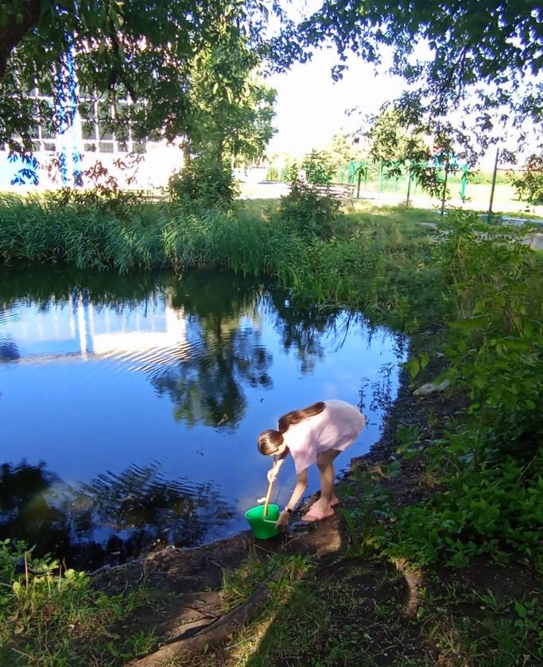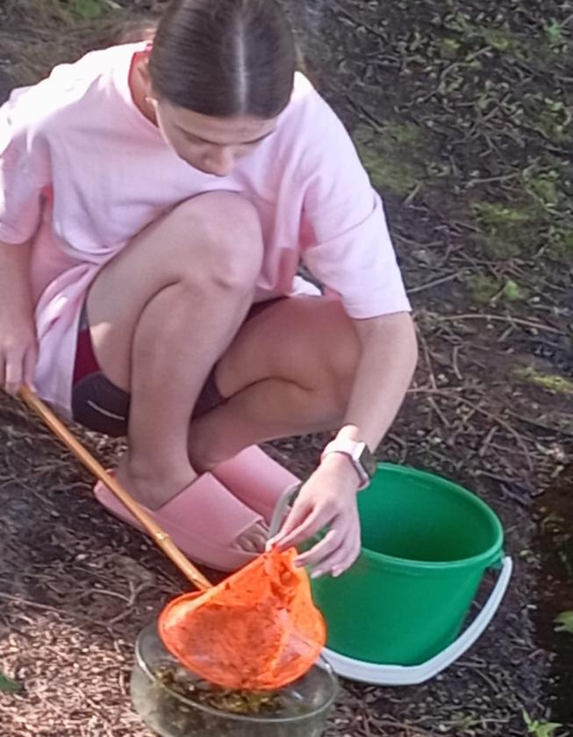

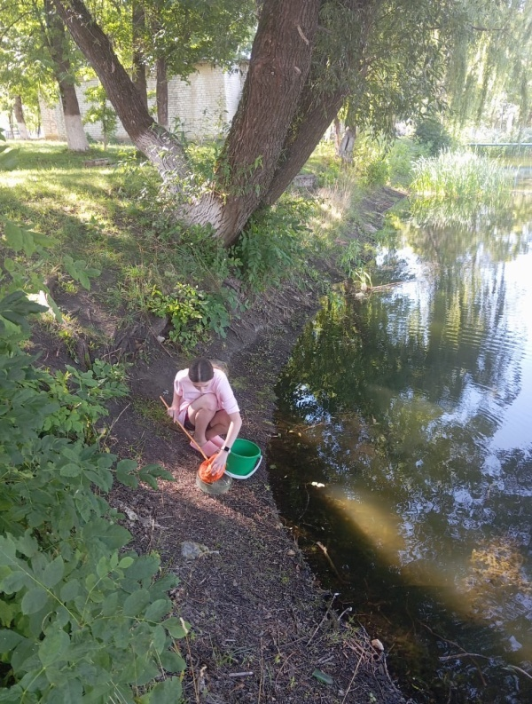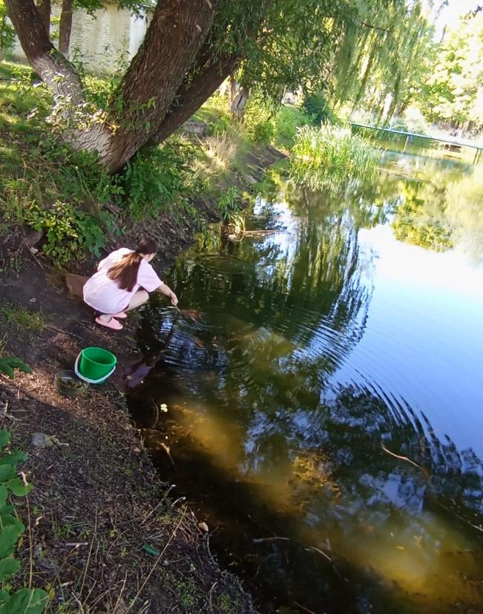

Вторая проба: затененная восточная часть пруда, заращенная камышом, находится под ивой, много водорослей в водоеме, снимали пробу с толщи воды, со дна и с поверхности.

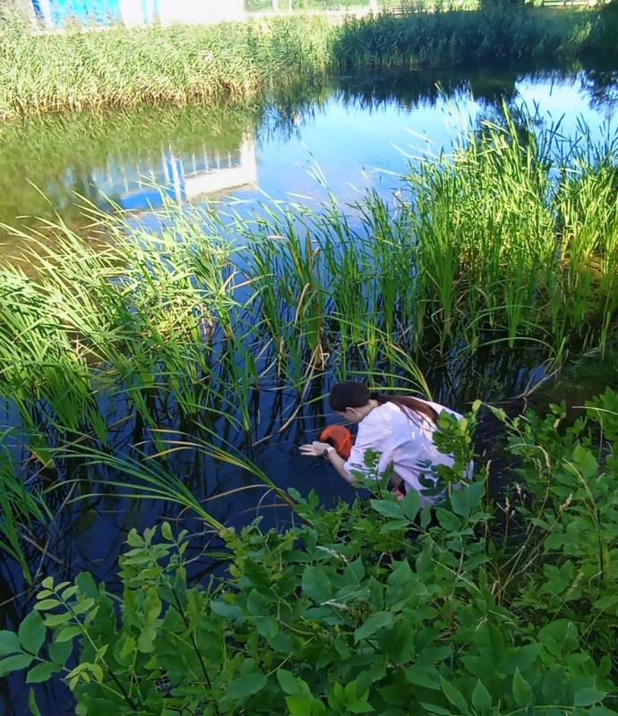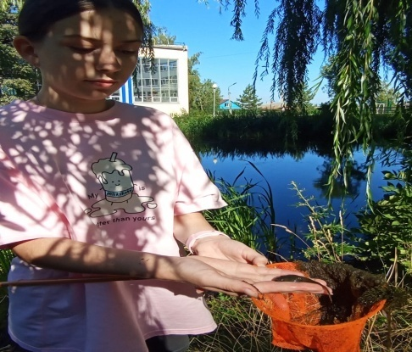

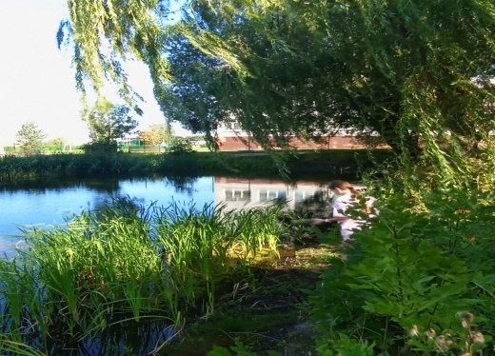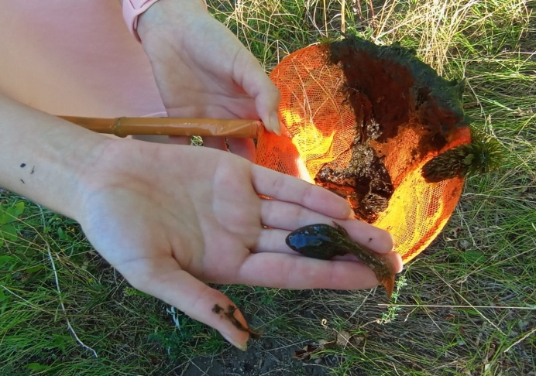

Третья проба: на мосту, открытая солнечная местность, брали пробу с поверхности.

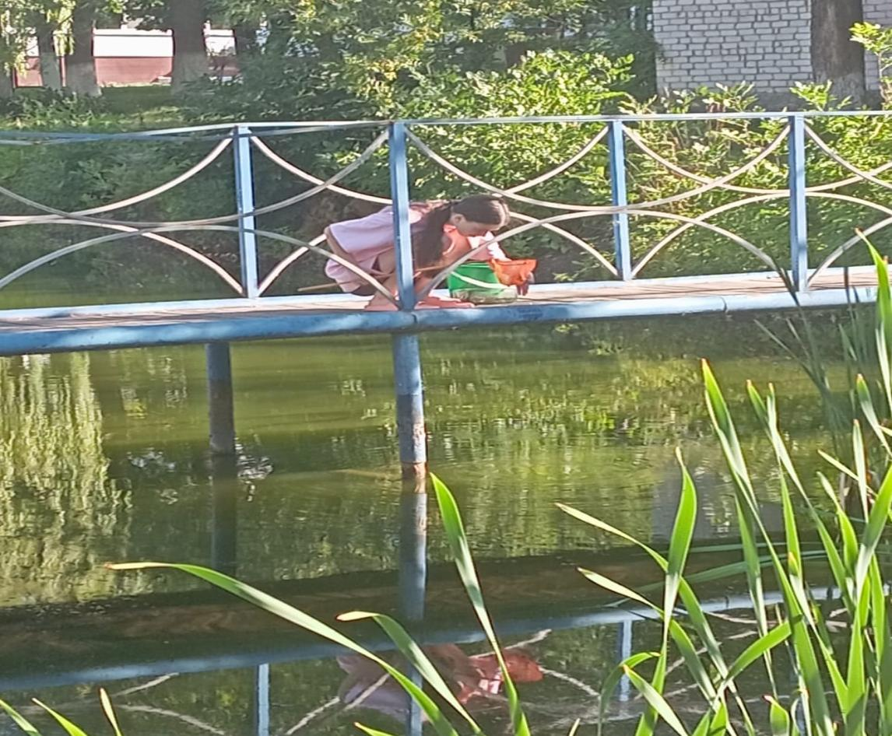
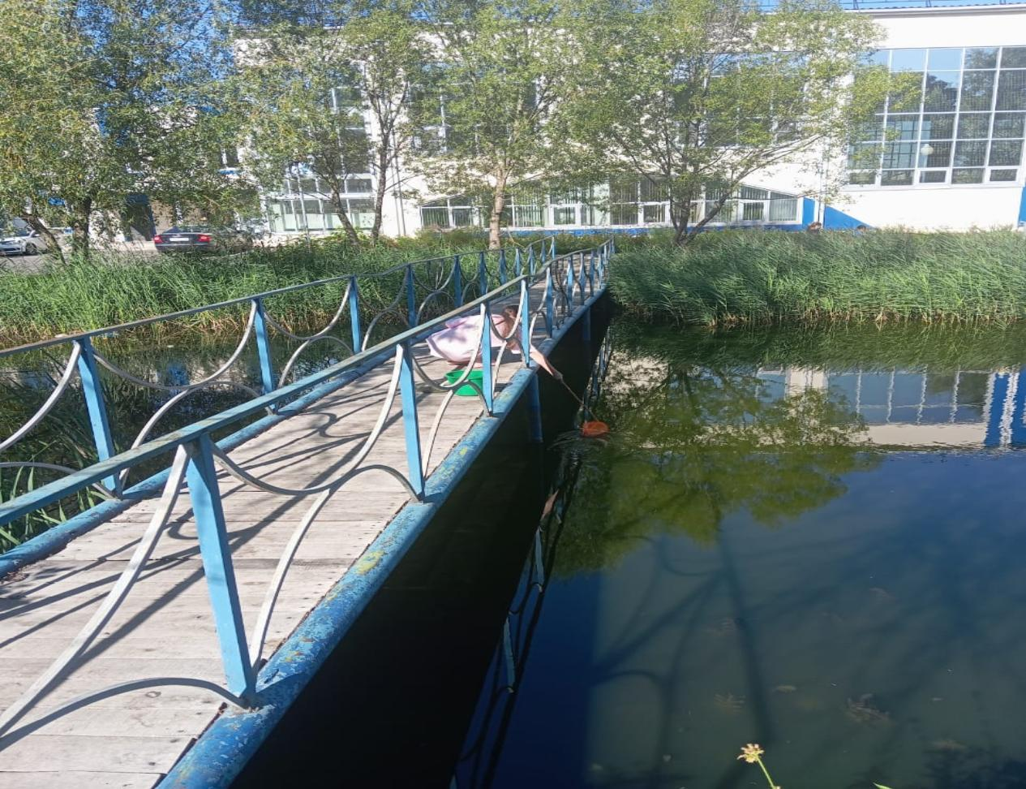

Четвертая проба: северная часть пруда, видим антропогенное воздействие, поломанный пирс

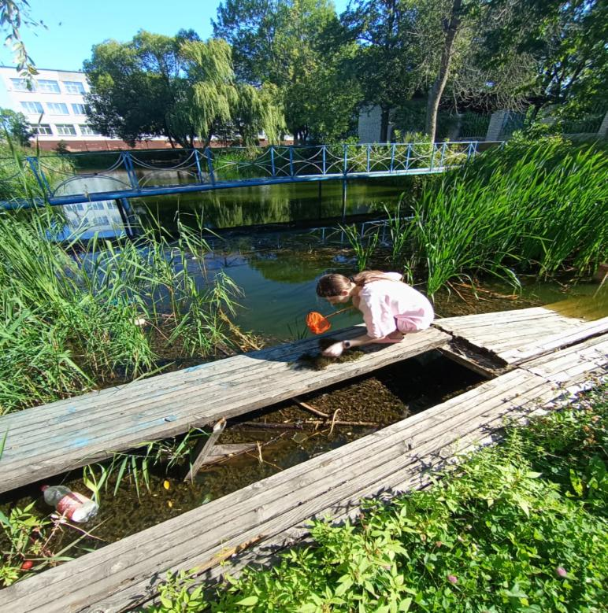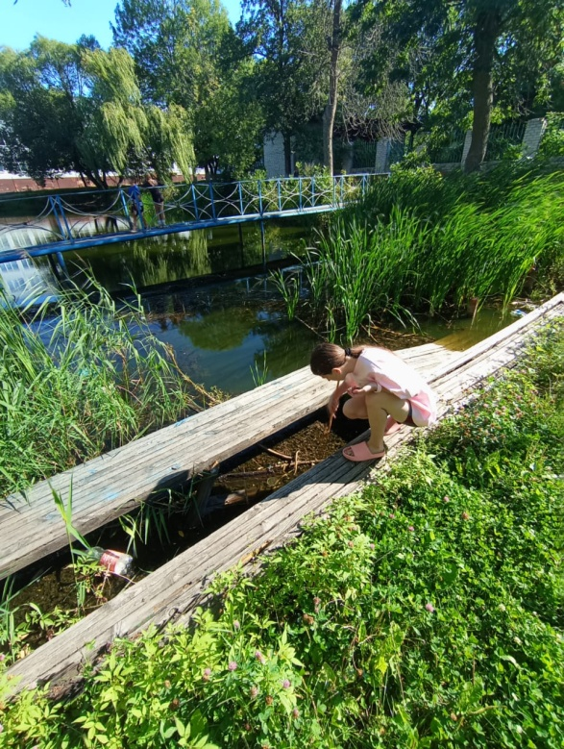
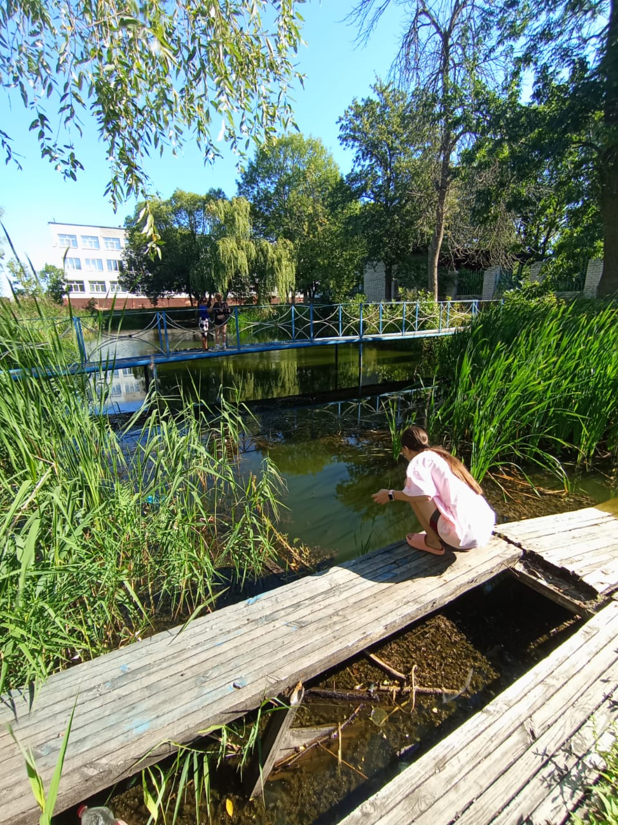

Пятая проба: западная часть пруда, сильная заращенность камышом, много водорослей, снимали пробу с толщи воды, со дна и с поверхности.
К южной части подхода нет
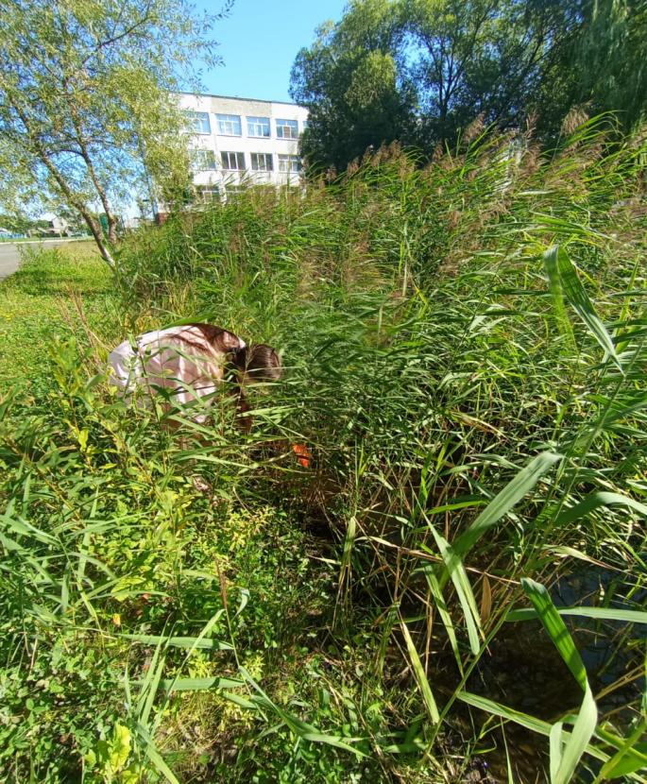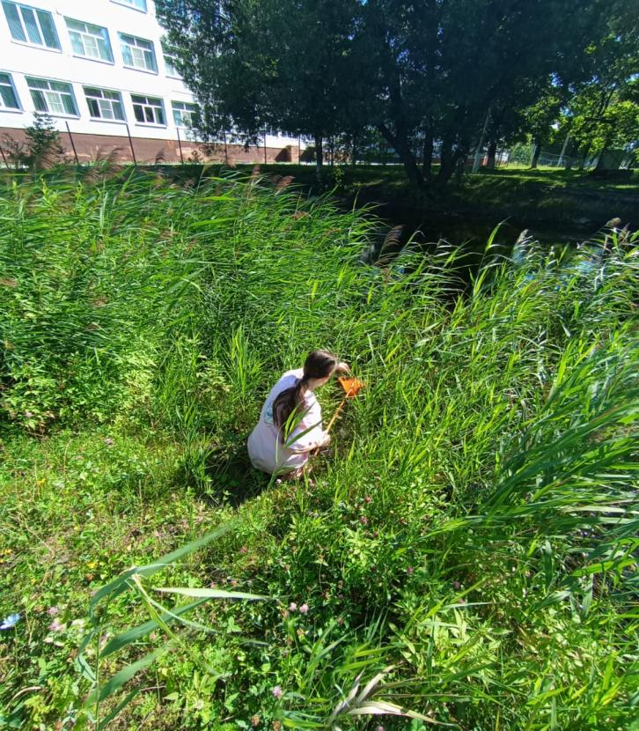
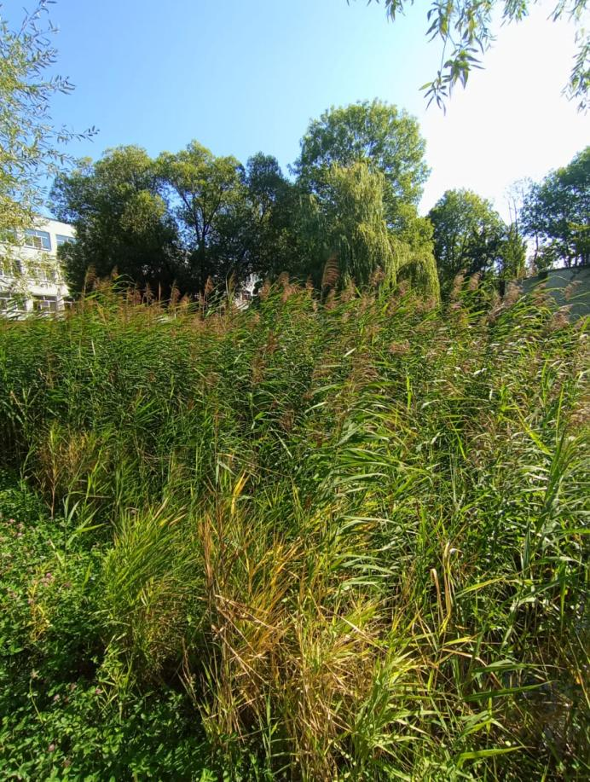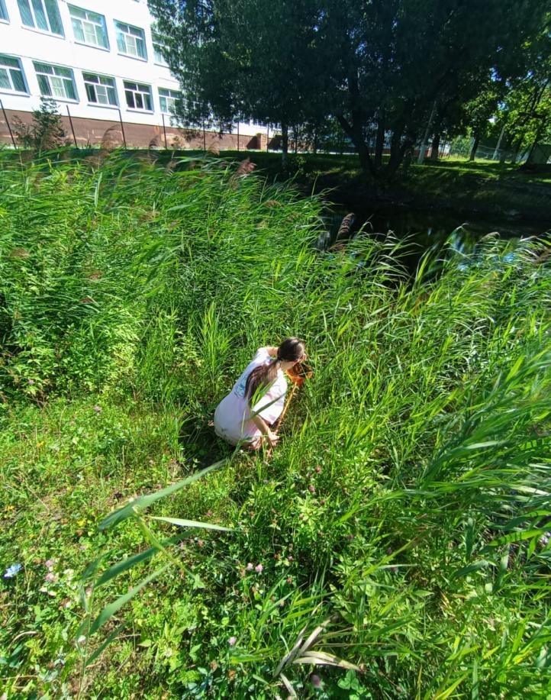

Обследование объектов:
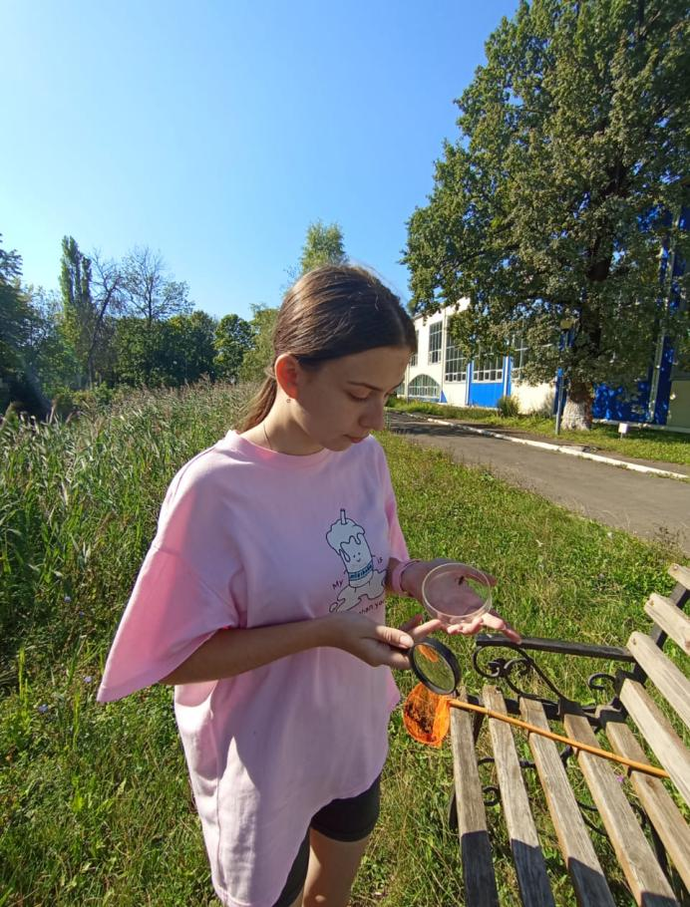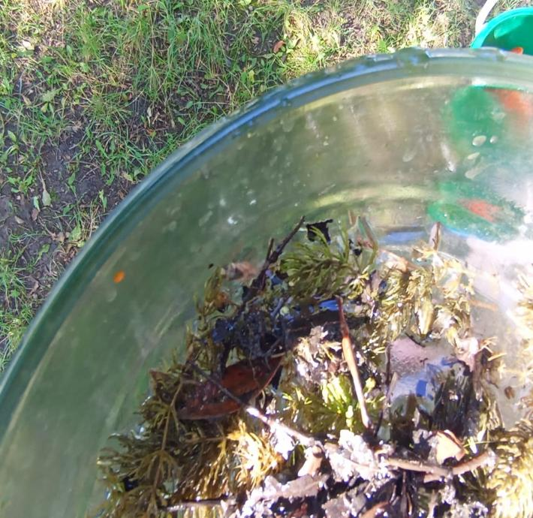
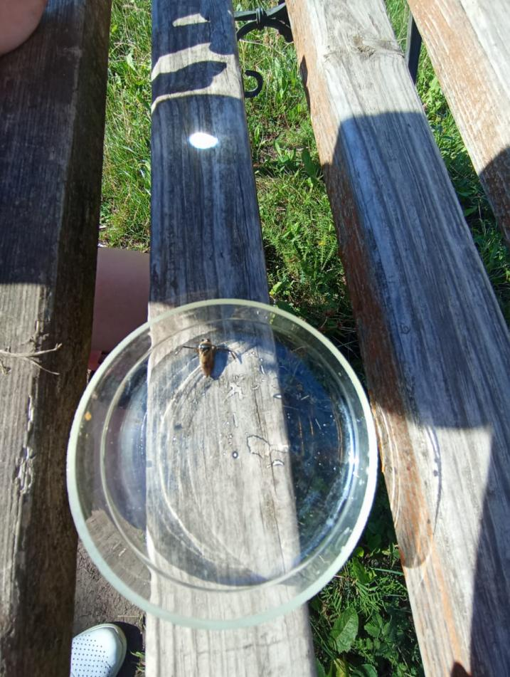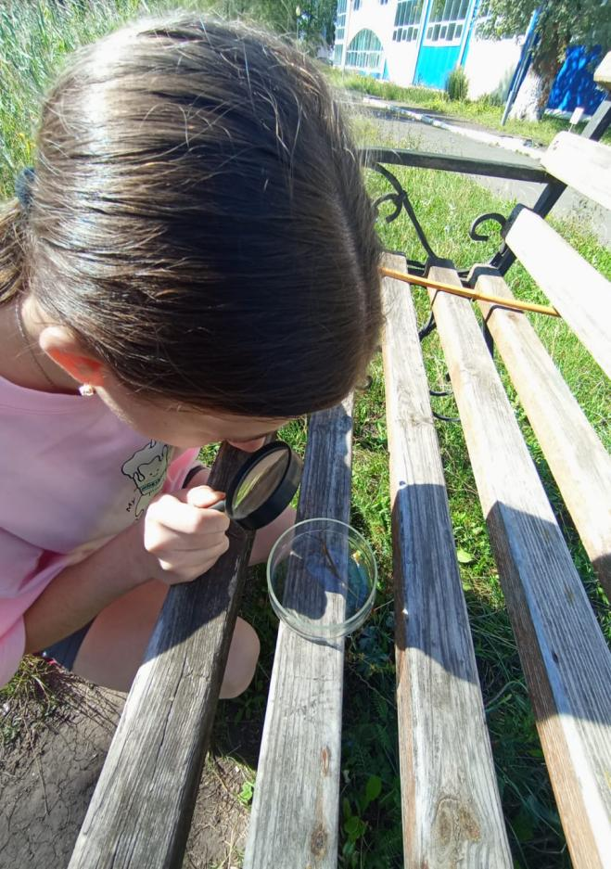

Исследование под лупой:
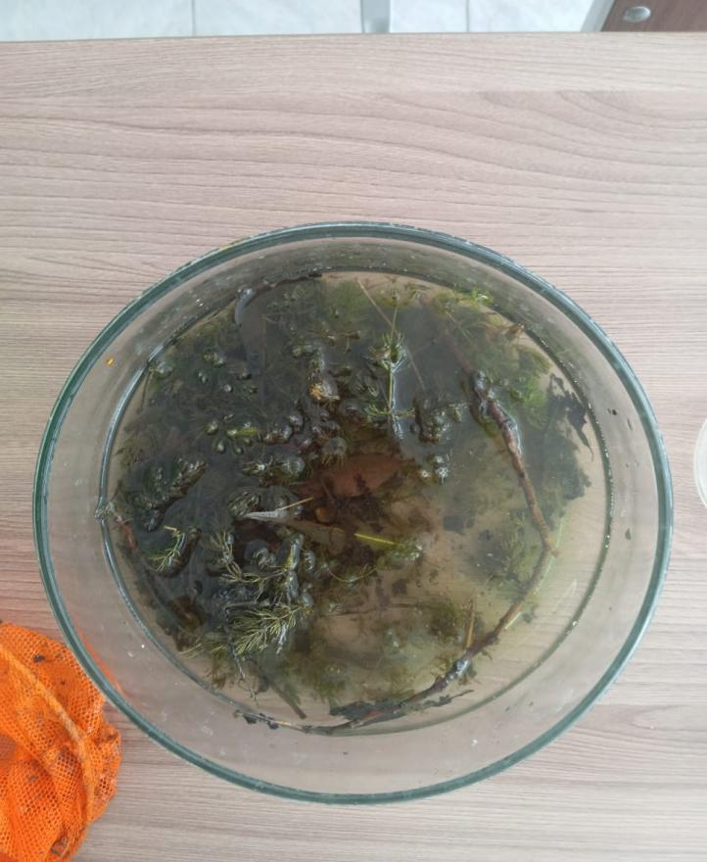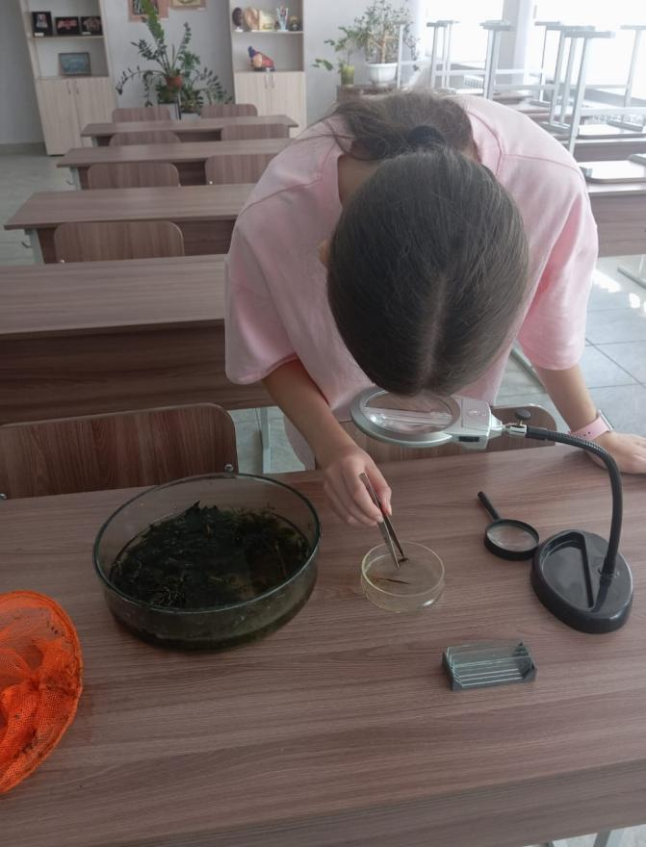
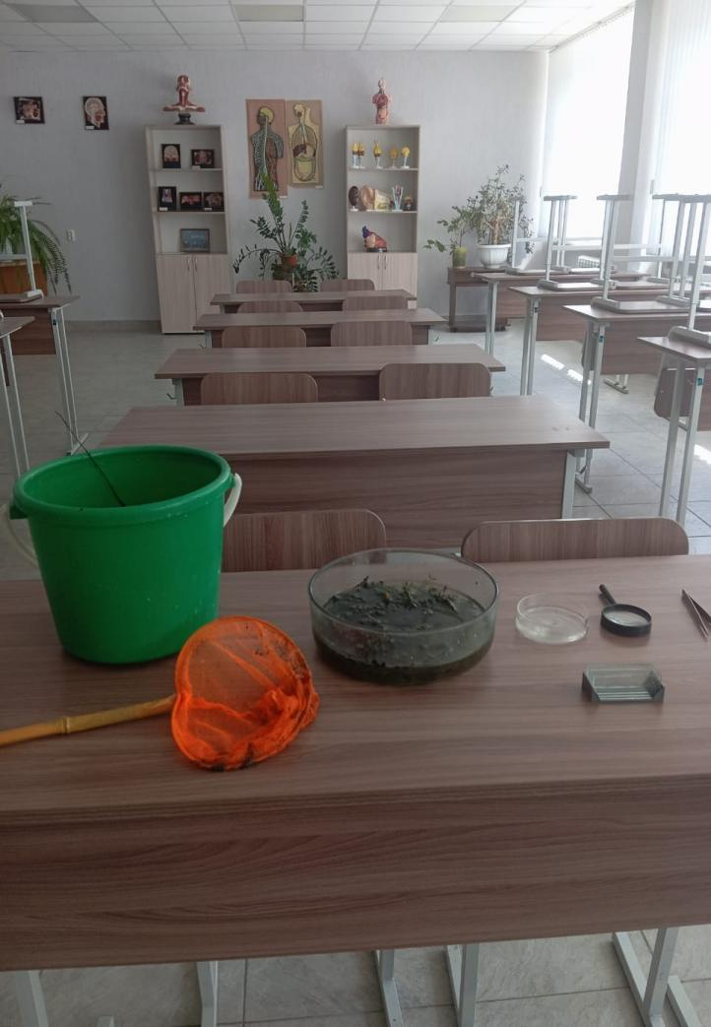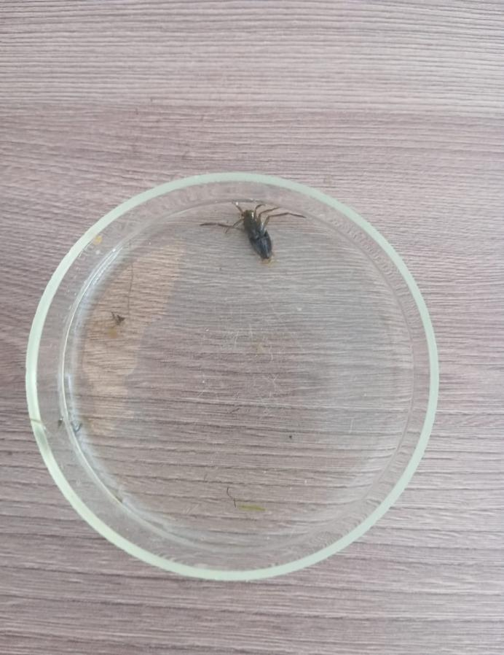

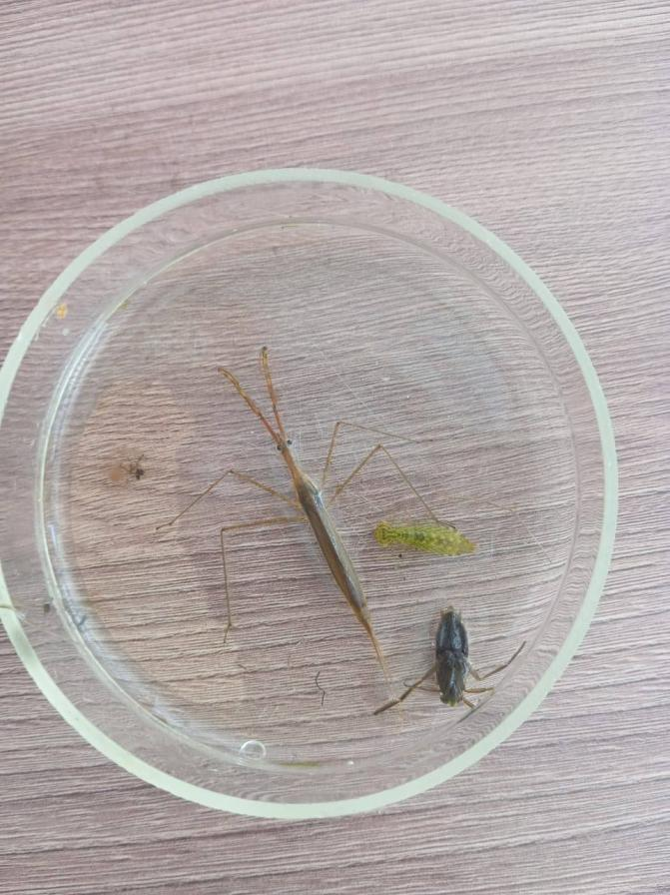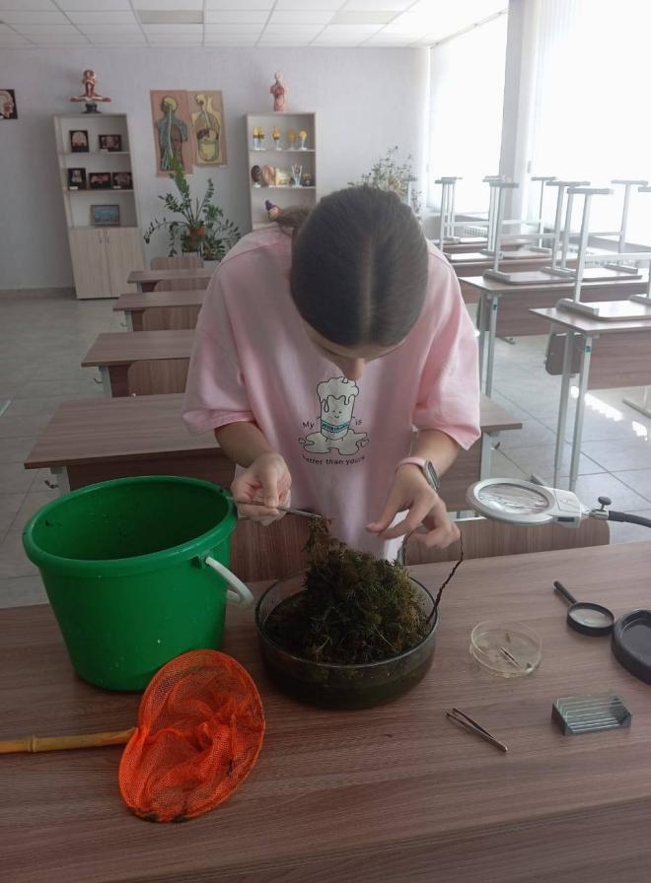
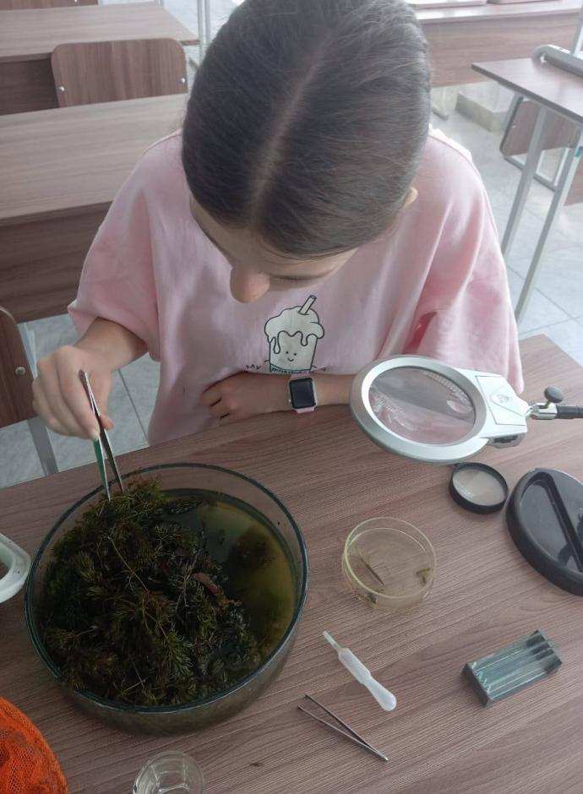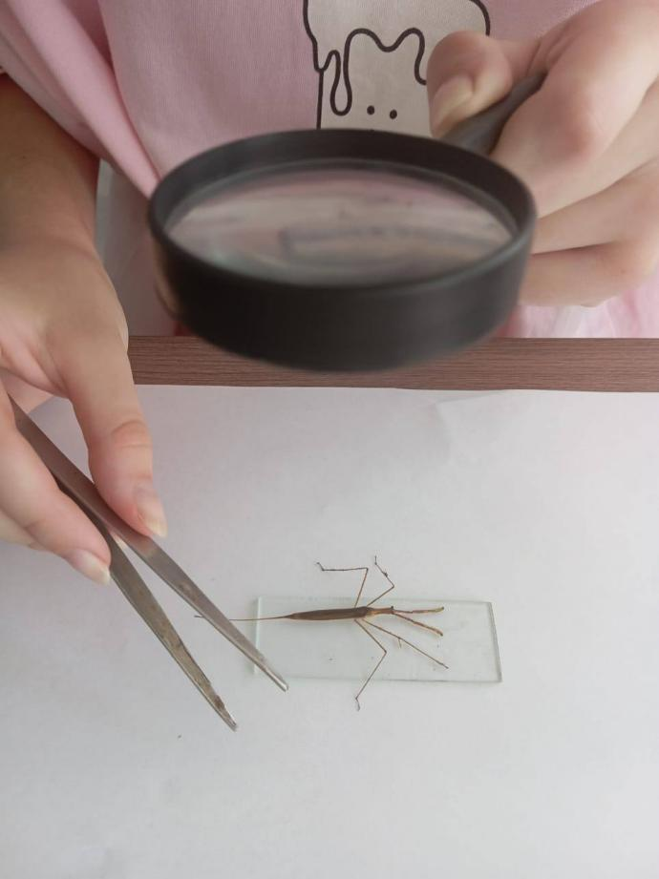

Определение беспозвоночных по определителям.

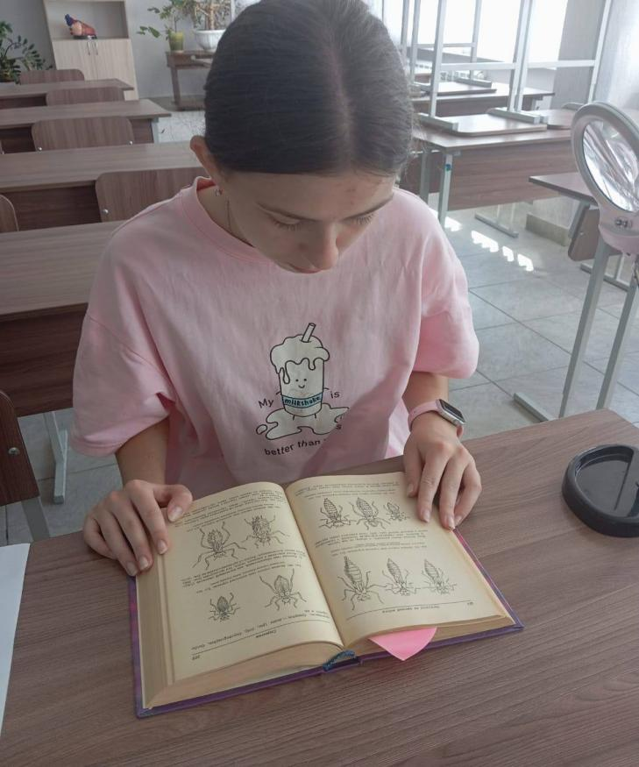

Составление таблиц, диаграмм и альбома водных беспозвоночных нашего пруда:

